- 解压UDK2010.SR1.UP1.P1.Complete.MyWorkSpace到配置文件
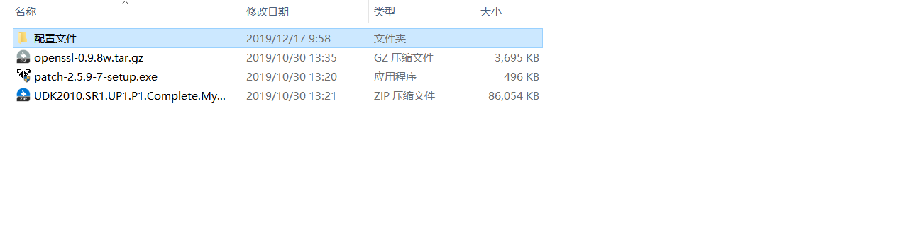
- 解压UDK2010.SR1.UP1.P1.MyWorkSpace.zip到C盘根目录下
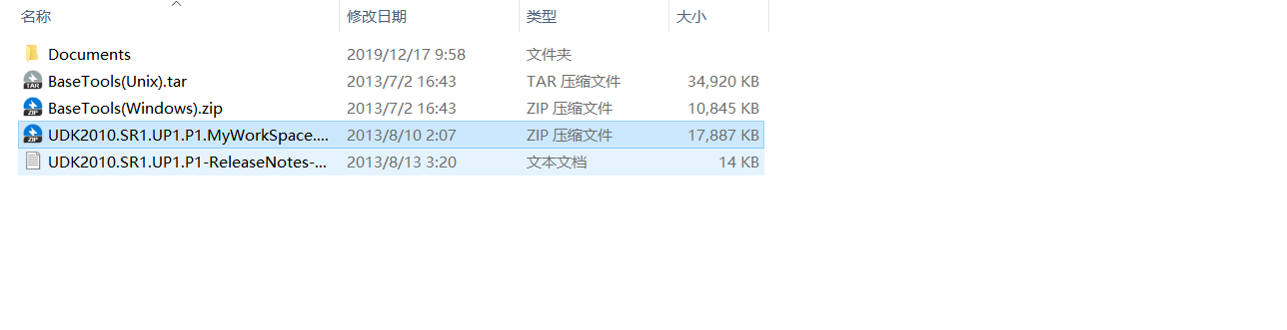
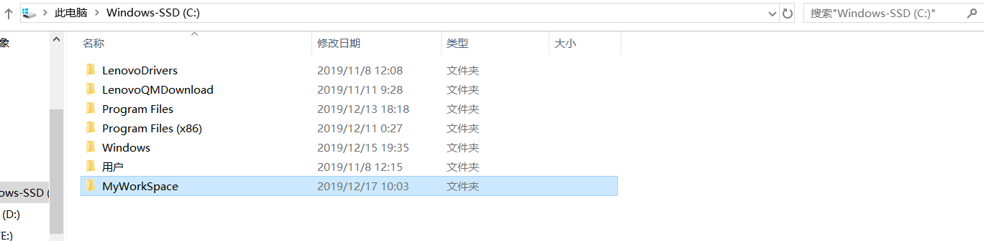
- 解压BaseTools(Windows).zip到C盘MyWorkSpace文件夹下，注意把里面的文件拿出来放到MyWorkSpace目录下。
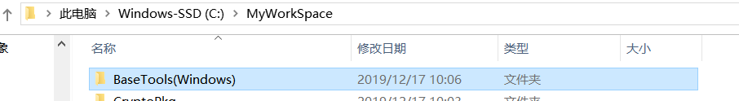
把里面的这三个文件拿出去
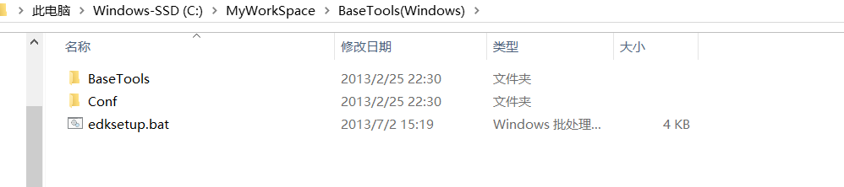
- 打开链接http://www.openssl.org/source/openssl-0.9.8w.tar.gz自动下载该文件，注意后缀一定要是.tar.gz，如果不是，重命名为该格式
- 将第4步获得文件解压到C:\MyWorkSpace\CryptoPkg\Library\OpensslLib，如果使用WinZip在Windows中解压缩openssl源代码，请取消选中WinZip smart CR/LF转换选项（WinZip:Options-->Configuration --> Miscellaneous --> "TAR file smart CR/LF conversion")
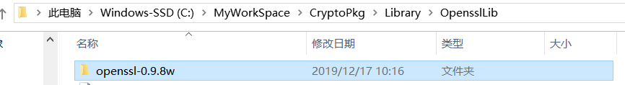
- 安装patch软件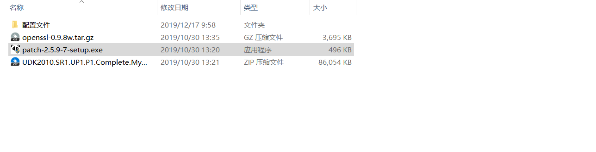
- 安装完成记得配置环境变量
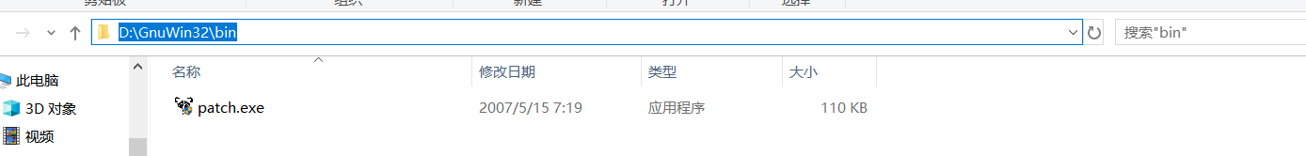
把安装好的patch软件安装位置的bin目录添加到path中。重启电脑

- win+r打开命令行终端
- cd C:\MyWorkSpace\CryptoPkg\Library\OpensslLib\openssl-0.9.8w
- patch -p0 -i ..\EDKII_openssl-0.9.8w.patch
- cd ..
- Install.cmd
- cd C:\MyWorkSpace
- edksetup --NT32
- 打开文件夹C:\MyWorkSpace\Conf里的target.txt，找到TOOL_CHAIN_TAG 改为自己VS版本，这里使用的是VS2010
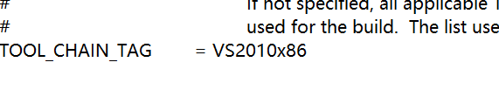
- 打开上述目录下的tools_def.txt文件，找到下面这两条，这里使用的是vs2010，找到对应版本vs号，改为自己安装目录下的bin文件夹路径和IDE路径
- （接着上面的命令行终端）在命令行窗口输入build -t VS2010x86这里使用自己版本
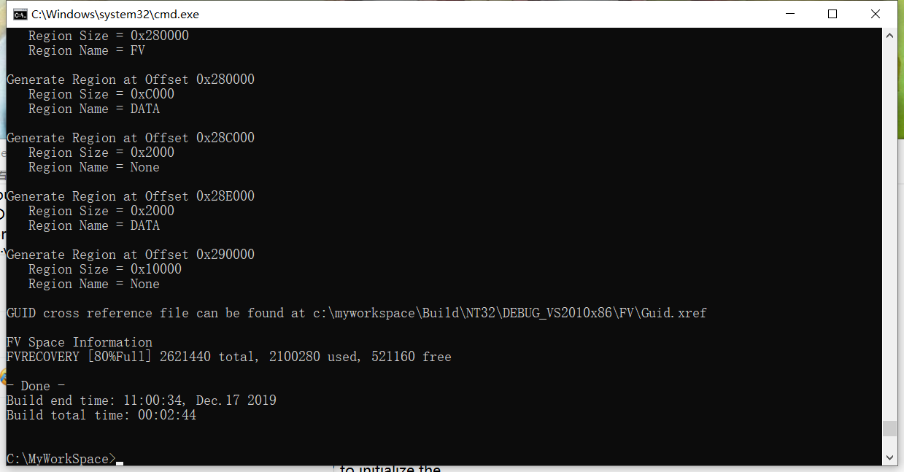
出现上述界面就配置成功
- 输入build run 即可启动（注意这些命令除了9-12步基本都在MyWorkSpace目录下输入）
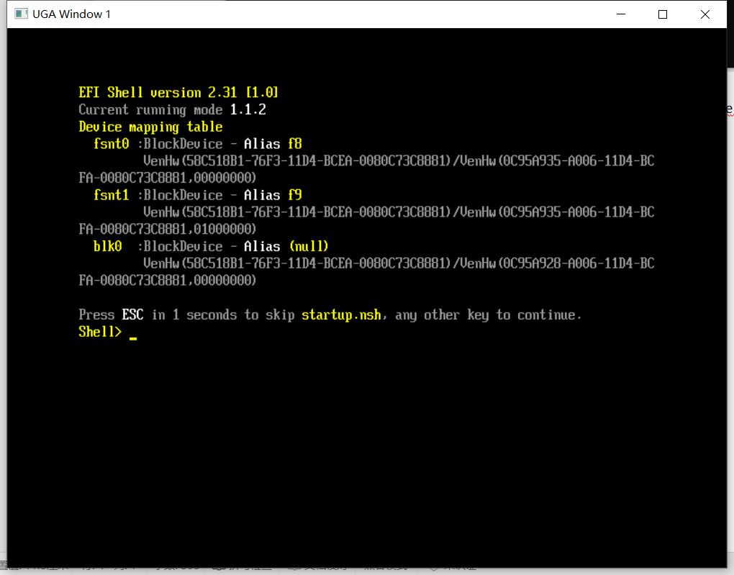

19.输入fsnt0:
20:运行HelloWorld.efi
